Název projektu: Podpora výuky v technických oborech
Registrační číslo projektu: CZ.1.07/1.5.00/34.0458
Název šablony: V/2 – Inovace a zkvalitnění výuky směřující k rozvoji odborných kompetencí žáků středních škol

Název školy: SOŠ NET OFFICE Orlová, spol. s r.o.
Vypracoval/a: Mgr. Alena Sovová

10. CSS, pravidla, interní styl

Teorie:

Interní styl
Je také označován jako vložená šablona stylů. Umožňuje použít styly pro daný dokument pouze pro značky, které obsahuje. Vnořená šablona stylů se zapisuje do hlavičky (X)HTML dokumentu pomocí značky <style>, která má povinný parametr type=“text/css“. Tento parametr určuje typ vkládaného obsahu. Protože píšeme striktní verzi XHTML, musí být uvnitř značky style vnořena oblast CDATA. Prohlédněte si připojení interního stylu:
<head>
<style type=“text/css“>
/*<![CDATA[*/
p {color:blue;}
/*]]>*/
</style>
</head>
Výhodou interního stylu je umístění všech pravidel na jednom místě. Používá se tehdy, je-li stylována jediná www stránka. Není vhodný pro stylování celého webu. Deklarace vlastností interního stylu přepíše řádkový styl, který má největší váhu.

Pravidla a jejich zápis
Styl, který ovlivňuje vzhled dokumentu je složen z pravidel. Příkladem takového pravidla je výše uvedený zápis: p {color: blue;}. V souvislosti se zápisem pravidel se seznamte s novými pojmy:

p
; ;

color:blue
:
pravidlo
selektor
definice stylu
deklarace
vlastnost
hodnota
text-align
center

Selektor určuje prvek, jehož vzhled nastavujeme; každý selektor by měl začínat na novém řádku
definice stylu určuje vzhled prvku; celá definice je zapsána do složených závorek {}
deklarace skládá se z vlastnosti a jí přiřazené hodnoty; pokud je deklarací více, jsou odděleny středníkem

Cvičení:
1. Na základě studia teoretických podkladů porovnejte řádkový a interní styl. Formulujte jejich odlišnosti. Jaké jsou výhody vložené šablony stylů?

2. Odůvodněte, proč se vnořená šablona stylů (interní styl) nepoužívá pro celý web?

3. Nakopírujte si www stránku s názvem css_2_cv3.html ze složky data. Do hlavičky tohoto XHTML dokumentu vložte šablonu stylů podle níže uvedeného zadání. Podívejte se na další vlastnosti písma a textu.
/*formát celého dokumentu: bledě žluté pozadí, font Arial, velikost písma malá*/
body {
background-color: #FFFFCC; font-family: Arial, Helvetica, sans-serif; font-size: small;}

/*formát nadpisu: písmo červené, zarovnání na střed*/
h1 {color: crimson ; text-align: center;}

/*formát podnadpisu: písmo modré */
h2 {color: navy ;}

/*formát 1. odstavce: písmo šedé, zarovnání do bloku */
p {color:#666666; text-align:justify;}

/*formát zvýrazněného textu*/
em, strong {color: navy ;}

4. Z výše uvedeného stylu vyberte vlastnosti CSS, které jsme zatím nepoužívali. Jak vzhled dokumentu upravují? Jak je určena jejich hodnota?

5. Při zpracování dalšího cvičení využijete Vámi vytvořenou www stránku, která je věnována popisu Strážnické cyklostezky. Má název strukturovani_textu_cv1.html a nachází se ve složce strukturovani_textu. Do hlavičky tohoto XHTML dokumentu vložte interní styl tak, abyste stránku zajímavě formátovali pomocí vlastností CSS. Určitě formátujte vlastnosti nadpisů, důležitých pojmů.

10. CSS, pravidla, interní styl – ŘEŠENÍ

Řešení cvičení 1:
Řádkový styl i interní styl jsou součástí XHTML dokumentu. Řádkový styl se zapisuje přímo ke značce, platí pouze pro tuto značku. Interní styl platí pro všechny výskyty značky v dokumentu. Řádkový a interní styl se liší zápisem.
Výhodou vnořené šablony stylů je jejich aktualizace. Případné změny jsou provedeny najednou, u řádkového stylu je nutné změny provádět pro každou značku samostatně.

Řešení cvičení 2:
Při úpravě byť jen jediné vlastnosti je nutné přepisovat šablonu stylů u každé www stránky zvlášť. Styl se načítá samostatně pro každou stránku.

Řešení cvičení 3:
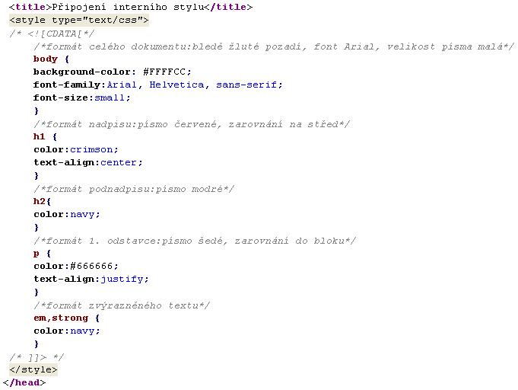

Řešení cvičení 4:
Jedná se o tyto vlastnosti:
font- family font (typ) písma; hodnotou je název fontu, obecný typ písma
font- size velikost písma, zadána slovem small

Řešení cvičení 5:
Jednotné řešení tohoto cvičení neexistuje, protože každý žák zpracovává svou vlastní variantu.

Zdroje:
GRUSOVÁ, Lucie: CSS pro úplné začátečníky. 1. vydání. Praha: Computer Press, 2003.130 s. ISBN:80-7226-680-2. s. 10.
DOMES, Martin. 333 tipů a triků pro CSS. 1. vyd. Praha: Computer Press, 2009, 272 s. ISBN 978-80-251-2360-7.
NOVÁKOVÁ, J. Vydejte se do lesa za netradičními léčivkami. Mladá fronta Dnes, léto 2012 příloha na prázdniny a dovolenou. 2012-08-07. [cit. 2012-08-09].

10. CSS, pravidla, interní styl – METODICKÝ LIST
Zpracoval: Mgr. Alena Sovová
Cílová skupina: žák SŠ
Rok vytvoření: 2012
Anotace a cíl: : Připojení interního stylu. Zápis pravidel CSS.
Předpokládaný přínos (výstup): Žák formátuje XHTML dokument pomocí interního stylu, poučeně používá pojmy jako selektor, deklarace, odlišuje vlastnosti CSS a jejich hodnoty. Správně a přehledně zapisuje pravidla CSS.
Pomůcky (pokud byly využity při výuce a byly hrazeny z projektu):
Předpokládaný čas: 40 minut
Postup: Teoretický základ představuje stručné shrnutí učiva, zadání v pracovním listu je určeno k jeho procvičení. Žáci samostatně formulují odpovědi na úkoly 1 a 2, přehledně zapisují pravidla přiřazená jednomu selektoru buď do řádku anebo pod sebe. Prezentují výsledky cvičení 4. Text cvičení je uložen v samostatném souboru na školním serveru.

Souhlasím se zveřejněním mého příspěvku v knižní či elektronické podobě, jako metodického materiálu.

podpis vyučujícího

